一种能变声的读书机器人的研制

邓杰¹，房宁²，赵群飞¹
（1上海交通大学自动化系，系统控制与信息处理教育部重点实验室, 上海 200240； 2 上海交通大学 国际教育学院 上海 200030）
摘 要：本文介绍了一种能变声的读书机器人，它能自动对图书翻页，将图书信息通过照相机采集成图像，通过OCR文字识别功能将图像转变成文本，通过TTS语音合成功能将文本转换成语音，利用数字算法将合成的原始语音变换成具有各种特色语音，实现对图书的朗读。该机器人的变声功能极具趣味性，能用于各种图书馆的朗读表演及帮助盲人阅读各种纸质材料，具有广泛的应用前景。
关键词：机器人；自动翻书机；读书机器人；变声机器人

0 引言
世界卫生组织估计，目前全世界约有一亿八千万人患有视觉残疾，其中约四千五百万人完全失明。如何帮助盲人获取纸质出版物上的信息具有重要意义。作者所在实验室与日本早稻田合作研制了读书机器人（JoyTon）^{[1-2]}来帮助盲人阅读各种出版物。该读书机器人，如图1所示，具有自动翻书功能，利用视觉传感器获取文字图像信息并OCR（Optical Character Recognition）功能自动识别出文字，然后利用TTS（Text to Speech）文本语音转换与合成功能将识别出的文字内容转换成声音朗诵给用户。常用的语音合成功能依靠装载语音库，利用微软的TTS语音合成引擎来实现。然而由于受到语音库的限制，只能合成出语音库中既存的声音。这导致读书的声音比较单调，而且缺乏感情色彩。如果依靠切换不同的语音库来实现声音的多样性就要占用更多的系统软件和硬件资源，增加用户的经济负担。因此，研究通过单一语音库中的声音进行变换来合成出具有多种特色的声音来满足人们个性化需求的TTS技术和方法，越来越受到广泛的关注。
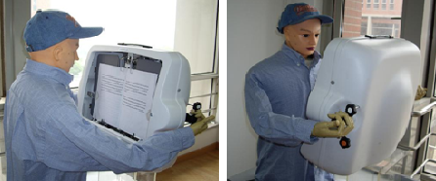
图1 读书机器人(JoyTon)

基于语音库的声音变换包括三种类型：节奏变换、音调变换、音色变换。声音节奏变换的难点在于如何只改变声音的播放速度而不改变音调和音色。声音音调变换的难点是压缩或扩展声音各次谐波间的空间距离而保持短时频谱包络以及声音节奏。声音音色变换的难点在于改变声音共振峰的位置和带宽的同时保持声音的节奏和基音频率。为了增强读书机器人朗读的趣味性，我们基于Griffin^{[3]}和Xinglei^{[4]}等人的工作基础上设计了一种基于源滤波模型及短时傅里叶幅度谱信号重构法的变声算法。通过对TTS语音合成产生的原始语音经行变换，取得了良好的声音变换效果，使读书机器人可用丰富多彩的感情和声调朗读。
1 变声读书机器人的系统构成
变声读书机器人主要由四大模块组成，分别是自动翻书及图像获取模块，文字识别模块，基于微软SAPI的语音合成模块以及算法变声模块。
1.1 自动翻书及图像获取机构
图2是自动翻书与图像获取的示意图。书籍被固定在一个板子上，其上有自动翻书执行机构，其具体设计见文献[1]。固定板的正前方，即图1机器人的胸部安装有照相机，用于将图书信息采集入计算机。

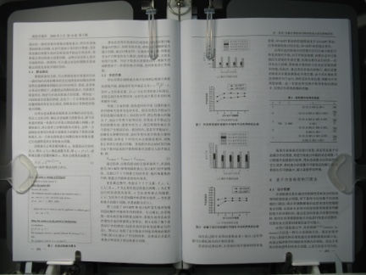
图2 自动翻书及图像获取机构
1.2 文字识别模块
图像被采集进入计算机后，利用文字识别程序将光学字符转变成文本字符。该模块对[1]中页码识别的功能进行了扩展。使之不仅用于翻书控制，同时用于图书内容识别。
1.3 SAPI语音合成模块
SAPI5.0(Microsoft Speech SDK 5.0)是微软的语音开发工具包，在2000年10月发布。SAPI5.0包含语音应用程序接口(SAPI)、连续语音识别引擎（Microsoft Continuous Speech Recognition engine，MCSR)、微软串联语音合成引擎（Microsoft Concatenative Speech Synthesis engine，又被称为TTS)等。JoyTon就是利用这一语音合成引擎将文本字符转变成语音。
1.4 声音变换模块
利用语音合成引擎只能产生出语音库中存有的声音。一般语音库中只有一到两种声音可供选择。由此产生的声音单调乏味。基于源滤波模型及短时傅里叶幅度谱信号重构法的变声算法模块将原始合成语音变换成具各种特点的声音。
2 声音变换的原理
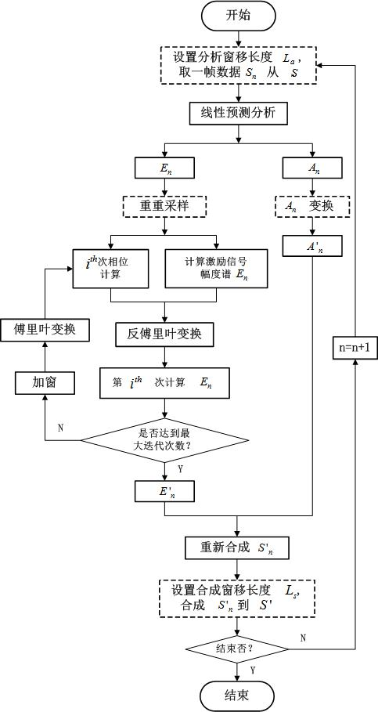
图3 声音变换流程图

图3是声音变换的具体步骤，将节奏变换，音调变换，音色变换统一到一个流程当中。图3中的实线框表示节奏变换、音调变换和音色变换都需要进行的处理步骤。虚线框表示三种变换在这些地方的处理有所不同。
2.1 节奏变换
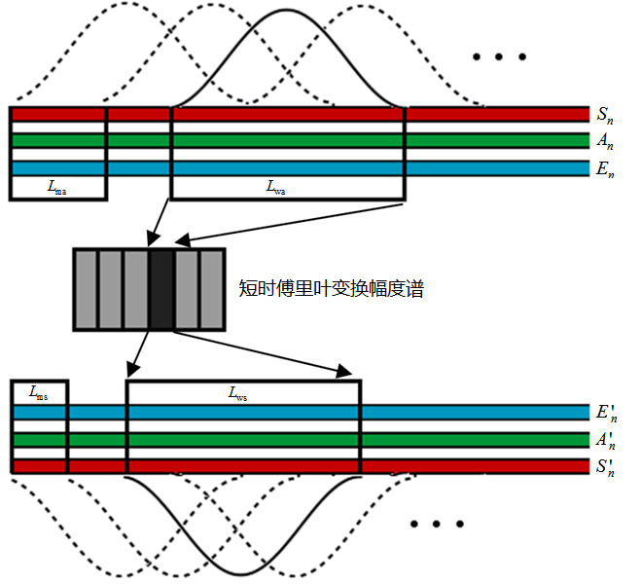
图4 节奏变换原理图

节奏变换的原理如图4所示。其中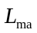为声音分析时的窗移长度，为声音合成时的窗移长度，分析窗口长度，为合成窗口长度。本文中的窗函数取汉明窗。节奏变换时等于。通过改变的比值来调节声音的节奏。当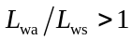可以加快原声音的节奏，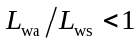则放慢原声音的节奏。
2.2 音调变换
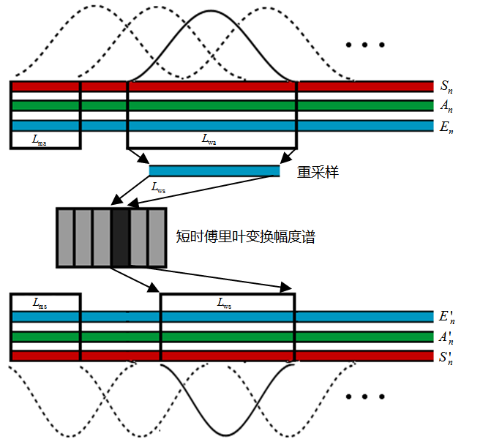
图5 音调变换原理图
音调变换原理如图5所示。其中、、和的定义与2.1中的相同。声音信号首先通过线性预测分析被分解成激励信号和声道滤波器。然后对激励信号进行重采样后变换到频率域进行处理。处理完成后再将其通过声道滤波器滤波生成目标声音。在音调变换时，等于，通过改变的比值来调节音调。当时可以提高原声音的音调，而则降低原声音的音调。
2.3 音色变换
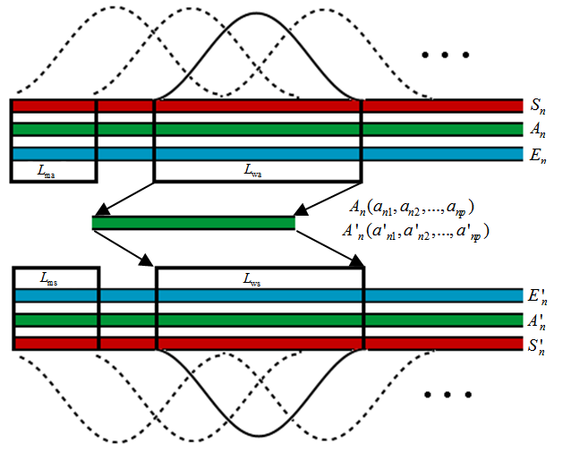
图6 音色变换原理图
音色变换的原理如图6所示。其中、、和的定义与2.1中的相同。在音色变换时，等于，等于。通过线性预测分析得到声道滤波器后，可对其零点进行修改来改变滤波器的滤波特性。
3 JoyTon的用户界面设计

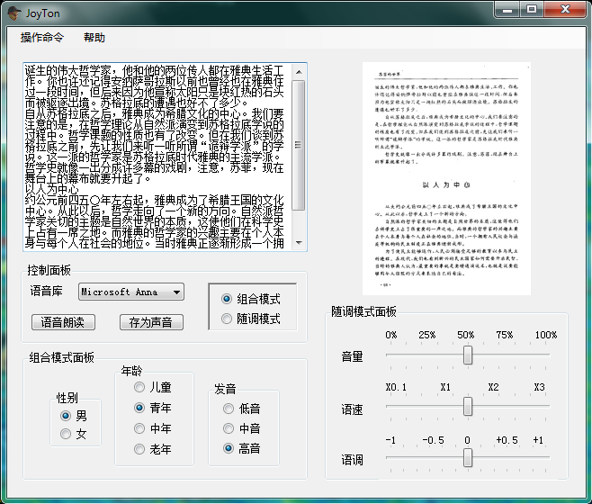
图7 JoyTon的用户界面

根据上述原理，我们设计了读书机器人JoyTon的用户界面如7所示。图7的右上角为采集到的图像数据，经OCR文字识别后显示在左上角的文本框里。配合对节奏、音调和音色等进行调整就能合成产生出各种声音效果。
4 结论
本文所研制的能变声的读书机器人，操作过程十分简单。它能配合产生男声、女声，儿童、青年、中年、老年以及低音、中音、高音等各种特点的声音来对图书进行朗读。既能帮助盲人进行阅读，又能在阅读过程中感受各种变声的趣味性。可以在图书馆，展览厅等场所进行朗读表演。
该机器人体积小，结构简单，成本低廉，趣味性强，具有广阔的应用前景。

参 考 文 献 (References)
[1] 冶建科, 赵群飞, 周毅, 张伟业. 一种自动翻页扫描机器人的研制. 机器人技术与应用. 2009, 01: 27-31.
[2] 赵群飞, 吴心然, 唐矫燕. 自动翻书机. 中华人民共和国.发明专利, 授权专利: ZL 200410017692.7, 2004.4.
[3] Griffin D, Jae L. Signal estimation from modified short-time Fourier transform[J]. IEEE Transactions on Acoustics, Speech and Signal Processing, 1984, 32(2):236-243
[4] Xinglei Z, Beauregard G, Wyse L. Real-Time Signal Estimation From Modified Short-Time Fourier Transform Magnitude Spectra[J]. IEEE Transactions on Audio, Speech, and Language Processing, 2007, 15(5): 1645-1653.

作者简介：
邓 杰（1986--），男，硕士研究生。研究领域：智能机器人控制，声音信号处理。
房 宁（1963--），女，语言学硕士。研究领域：对外汉语教学。
赵群飞（1960--），男，理学博士，教授，博士生导师。研究领域：特种机器人智能控制，机器视觉等。

